Педагогтің аты-жөні
Күні:
Сынып: |  | Қатысушылар саны: |  | Қатыспағандар саны:
Сабақтың тақырыбы |  | Табиғатқа саяхат. Ө дыбысы мен әрпі.
Оқу бағдарламасына сәйкес оқыту мақсаттары |  | 1.2.1.2 оқудың түрлерін (буындап оқу, жиі кездесетін сөздерді тұтас оқу, түсініп оқу) қолдану
Сабақ мақсаттары |  | Барлық оқушылар жасай алады: Оқытудың түрлерін буындап оқиды, жиі кездесетін сөздерді тұтас оқиды,түсініп оқиды, өмірде қолдана алады.  Оқушылардын көбі жасай алады: Оқытудың түрлерін буындап оқиды, жиі кездесетін сөздерді тұтас оқиды,түсініп оқиды, өмірде қолдана алады. Диалогке қатысады мұғалімнің көмегімен негізгі ойды анықтай алады.  Оқушылардын кейбірі жасай алады: Оқытудың түрлерін буындап оқиды, жиі кездесетін сөздерді тұтас оқиды,түсініп оқиды, өмірде қолдана алады. Берілген тапсырмалар бойынша ой қорту жасай алады.
Сабақтың барысы.
Сабақтың кезең  уақыт | Педагогтің әрекеті |  | Оқушының әрекеті | Бағалау | Ресурстар
Басы | Психологиялық ахуал қалыптастыру.  Ашық аспан болсын!  Әр күніміз біздің  Сәттілікке толсын!  Сауат ашу пәнінен  Білмегенді білейік  Үйренейік күлейік  Алдыңғы білімді еске түсіру (ұжымда)  «Сұрақ бізден –жауап сізден» әдісі  - ң дыбысын қайталап айту. |  | Психологиялық ахуалға берілген тақпақтарды дауыстап айтып, тілді жаттықтыру және жаңа сабаққа назар аудару.  Оқушылар сұраққа жауап береді, жұмысты берілген түріне қарай орындайды. | Бағдаршам әдісі | Психологиялық ахуал.  Алдыңғы білімді еске  Түсіру  тапсырмалар.
Ортасы | Суретте не байқадыңыздардар?  Қазір қандай мезгіл?  Қыста қандай жұмыс атқарасын?  -Дұрыс айтасындар балалар қар күрейсіндер, су тасисындар, көмір әкелесіндер, отын кіргізесіндер, малға жем беру сияқты шөп беріп жатады. Тамаша жақсы дұрыс айтасындар балалар.  Дескриптор  - Сұраққа жауап береді  Жұмбақтын шешу арқылы топқа бөлу  Жылт-жылт етеді,  Жылғадан өтеді СУ  Көзіңе көрінбейді,  Қаңғуға ерінбейді.  Шалғынды жапырады,  Жол бойын сыпырады. ЖЕЛ  Таңмен көзін ашады,  Әлемге нұрын шашады. КҮН  Тындалым  -Мерей, табиғат деген не?  -Сұрақтын жауабын төмендегі суреттен табуға болады.  Ендеше балалар бір сөзбен не деп атауға болады?  Табиғат  Табиғатқа саяхат жасаймыз.  Ширату тапсырмасы.  Белсенді оқу тапсырмалары(топта, ұжымда)  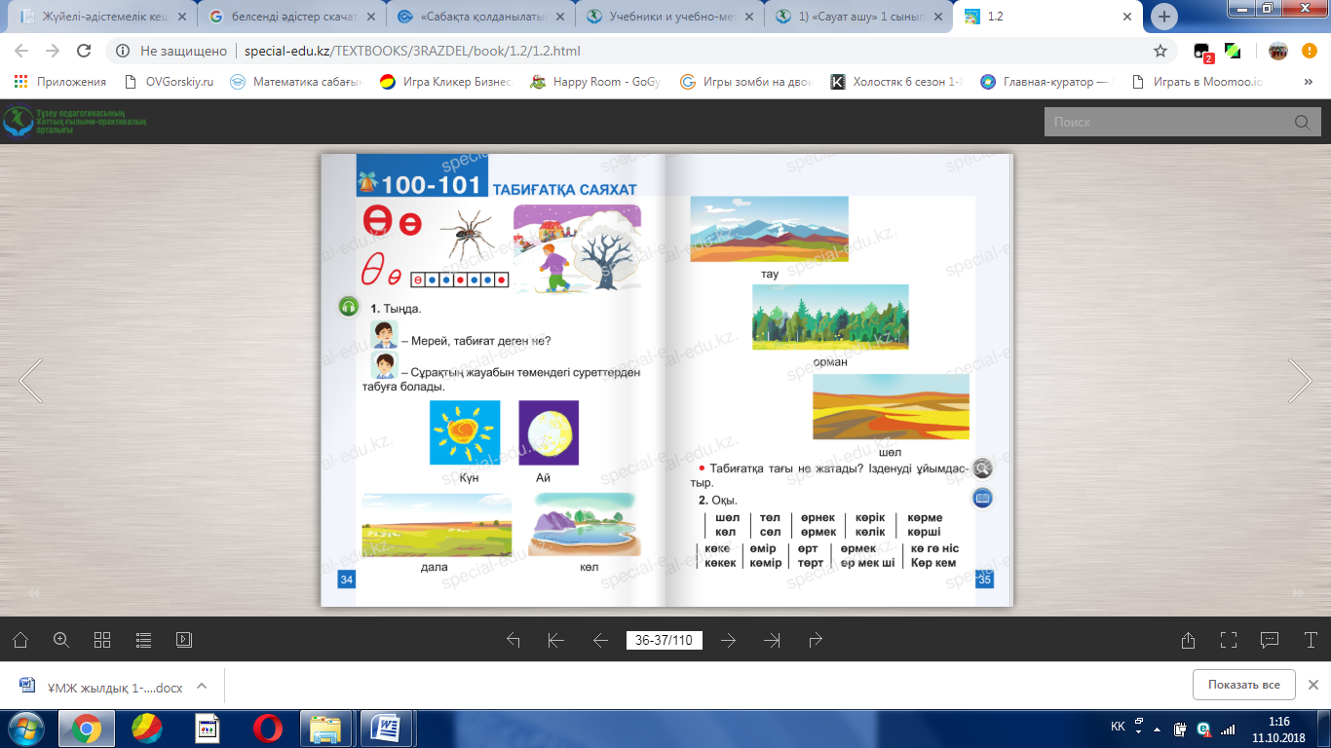  Суретке қарайықшы балалар не көріп тұрмыз?  -Қанекей атайықшы балалар?  -Өрмекші  Дыбыстық талдау жасатам, буынға бөлгізем.  Өр мек ші  -Енді осы сөзді айтып көрейікші балалар?  -Балалар осы сөздерде алғашқы дыбыс қандай дыбыс?  -Өө  -Ендеше балалар бүгінгі сабағымыздың тақырыбы Өө дыбысы мен әрпі. Табиғатқа саяхат деп аталынады.  -Балалар бүгінгі сабағымыздын мақсатын қойып көрейікші. Бүгінгі сабақта біз нені үйреніп білеміз?  –Қалай ойлайсын ?  -Иа Өө дыбысын оқып және оның жазу эмлесін танып біліп шығуымыз керек оқудың түрлерін (буындап оқу, жиі кездесетін сөздерді тұтас оқу, түсініп оқу) өмірде қолдана алуымыз қажет.  -Қарайықшы Өө дыбысы қандай дыбыс?  -Өө дауысты дыбыс. Жіңішке дауысты дыбыс.  Ендеше балалар жаңа сөздерді үйренейік.  Оқылым  Шөл төл өрнек көрік көрме  Көл сөл өрмек көлік көрші  Көке өмір өрт өрмек кө гө ніс  Көкек көмір төрт өр мек ші көр кем  - Оқыған сөздердін ішінен бір буынды сөздерді табайықшы . Дұрыс айтасындар балалар  Дескриптор:  - Берілген сөздерді дауыстап дұрыс әрі түсініп оқу мәнерлеп оқи алады.  - жаңа сабақты түсіну мақсатында сұрақтар қояды.  - Оқыған сөздердін ішінен бір буынды сөздерді табады  -Енді біз сіздермен Өө әрпінің жазылуымен танысамыз.  Жұмыс дәптеріндегі жазылым тапсырмаларын  орындау  Жазылым  Дәптермен жұмыс  Дәптерді көлбеу қойып Өө дыбысы мен әрпін жазайық. Өө әрпі бас әрпі және кіші әрпінен тұрады. |  | Берілген сұраққа жауап беріп, тапсырмаларды талапқа сай орындайды.  Белсенді оқу тапсырмалары(топта, ұжымда)  Оқушылар сұраққа жауап береді, жұмысты берілген түріне қарай орындайды.  Жұмыс дәптеріндегі жазылым тапсырмаларын орындау | Форматив  ті бағалау.  ҚБ: Бас бармақ арқылы бір-бірін бағалау.    ҚБ: От шашу | Оқылым, жазылым тапсырмалары.  https://kk.wikipedia.org/wiki/%D0%86%D0%BB%
Соңы | Сергіту сәті  Топтық жұмыс.  - Сурет салу  - Өө дыбысы мен әрпін оқу.  - Суретке қарап әңгіме құрастыру  «Ойлан, Жұптас, Пікірлес»  Оқушыларға қандай да болмасын сұрақ, тапсырма берілгенен кейін оларды тыңғылықты орындауға бағытталған интербелсенді тәсіл. Тақтада сұрақ/тапсырма жазылғаннан кейін әрбір оқушы жекеше өз ойлары мен пікірін берілген уақыт ішінде (2-3 минут) қағазға түсіреді. Содан кейін оқушы жұбымен жазғанын 3-4 минут талқылайды, пікірлеседі. Мұғалімнің екі-үш жұпқа өз пікірлерін бүкіл сыныпқа жариялауын сұрауына болады. |  | Тірек сөздермен жұмыс жасау. | ҚБ: Бағдаршам көздері арқылы бір-бірін бағалау. | Топтық тапсырмалар.
Кері байланыс | «Алма ағашы» кері байланыс.  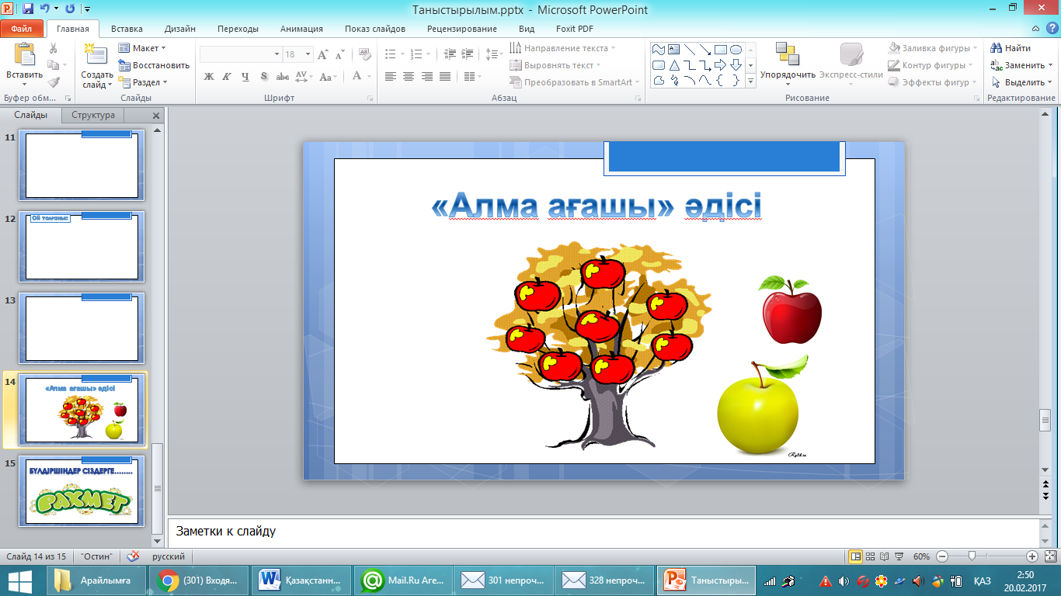 |  | Сабақтан алған әсерлерін стикерге жазып, суретін жібереді. | «Алма ағашы» | Кері байланыс тақтай  шасы.

